- 安装
从MySQL官网https://dev.mysql.com/downloads/windows/installer/5.7.html下载MySQL安装程序，运行安装。
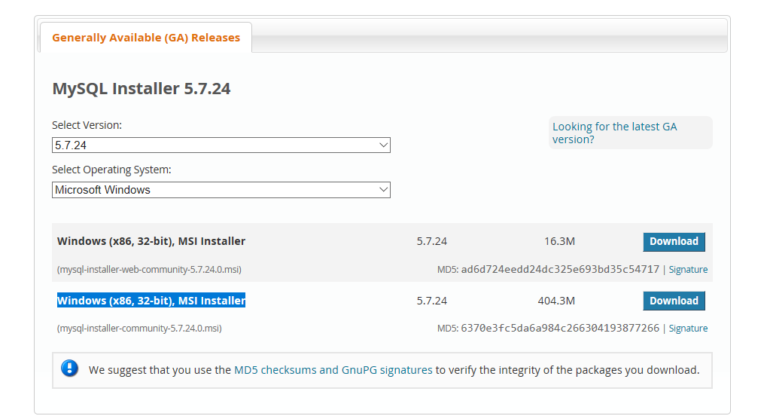
安装完成后，在C:\ProgramData\MySQL\MySQL Server 5.7目录下找到my.ini配置文件
参考网上教程https://blog.csdn.net/benpaodelulu_guajian/article/details/80979560对配置文件进行如下修改：
[client]下，添加default-character-set = utf8mb4
[mysql]下，添加default-character-set=utf8mb4
[mysqld]下，添加character-set-client-handshake = FALSE
character-set-server = utf8mb4
collation-server = utf8mb4_unicode_ci
init_connect=’SET NAMES utf8mb4’四个语句。
在系统服务管理中，打开MySQL57服务,系统程序中运行MySQL 5.7 Command Line Client，输入root密码后，进入MySQL5.7数据库。然后运行show variables like 'character%';命令查看更改后的字符集类型，如图：
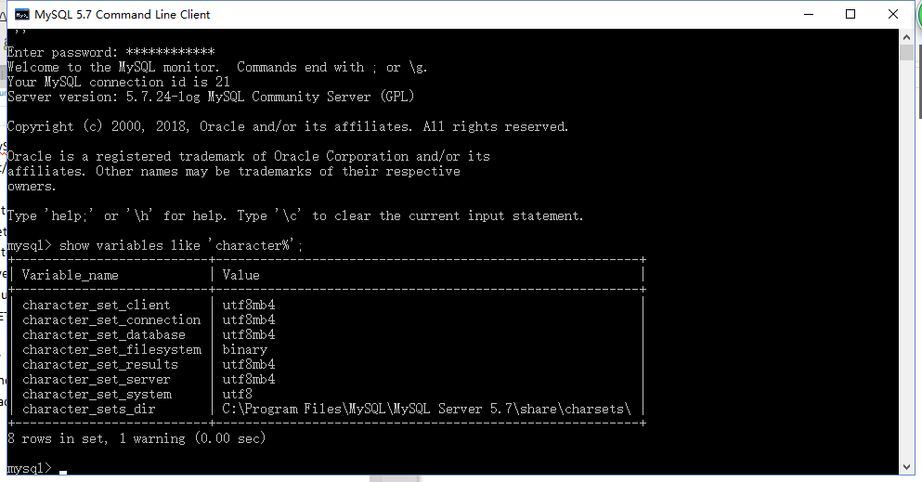
可以看到字符集已经更改为utf8-mb4。
- 用户操作
1重置root密码
参考网站： https://blog.csdn.net/jacksonary/article/details/78581751?utm_source=blogxgwz5
在系统服务管理中停止MySQL57服务，到C:\ProgramData\MySQL\MySQL Server 5.7目录下找到my.ini配置文件，打开它，在[mysqld]下面添加一行skip-grant-tables，保存。
重新启动MySQL57服务，运行MySQL 5.7 Command Line Client程序，要求输入密码时，直接回车，即可进入。
登陆后，输入update mysql.user set authentication_string=password('xxxx') where user='root' and Host ='localhost';命令用于设置root密码，其中xxxx为所要设置的密码。
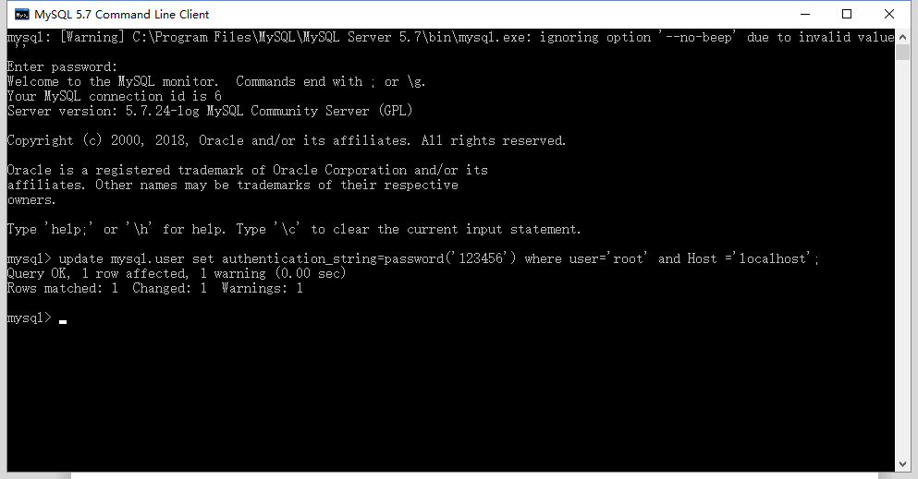
最后删除my.ini配置文件中的修改项，重新启动MySQL57服务，输入重置后的密码陆即可。
2新建数据库，并分配用户账户，管理账户权限
参考网站：https://www.cnblogs.com/rimmy/p/7679076.html
用系统命令行登陆MySQL57的root账户，使用create database practise;命令建立practise数据库，用show databases;命令检查数据库是否建立成功；
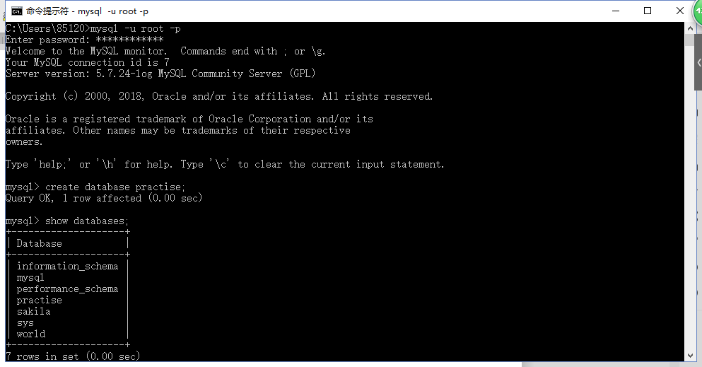
使用create user 'practise'@'localhost' identified by 'practisewd';命令新建个用户名为practise，密码为practisewd的账户。
使用grant all privileges on practise.* to 'practise'@'localhost' identified by 'practisewd';命令，使practise用户拥有对数据库practise的所有操作权限；
- SQL
参考网站：https://blog.csdn.net/chenriyang0306/article/details/54587034和http://www.runoob.com/mysql/mysql-data-types.html
打开practise数据库后，使用命令：
create table student(id int,name varchar(20),sage varchar(20),sex varchar(5));
create table course(id int,name varchar(20),teacher_id int);
create table sc(id int,course_id int,score int);
create table teacher(id int,name varchar(20));
建立student、course、sc、teacher四个数据表；
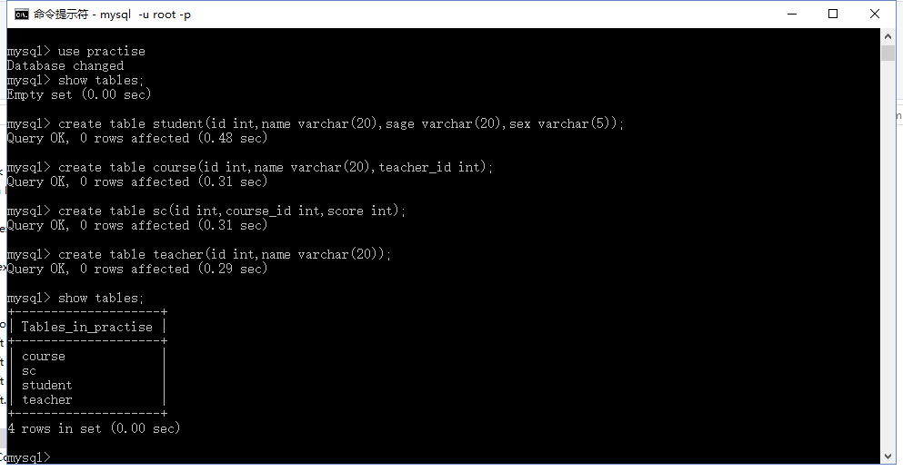
向四个数据表中添加数据，插入结果如下：
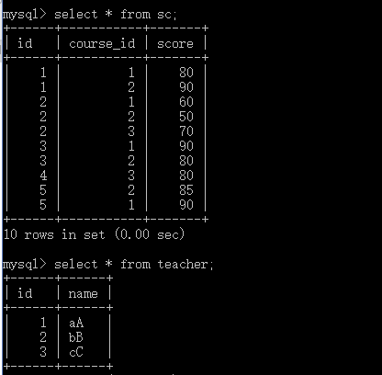
使用select id from student where (select score from sc where sc.course_id=1 and sc.id=student.id)>(select score from sc where sc.course_id=2 and sc.id=student.id);语句查询课程id为1的成绩比课程id为2的成绩高的所有学生的学生id。
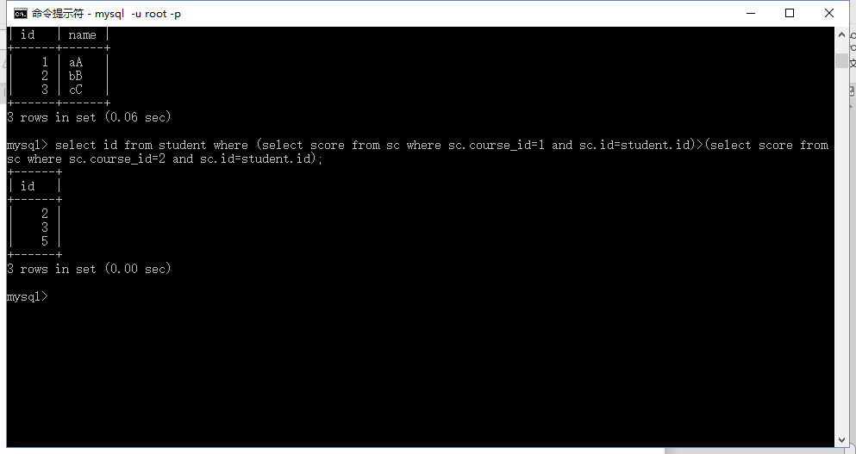
使用select id,avg(score) from sc group by id having avg(score)>60;语句查询平均成绩大于60分的同学的学生id和平均成绩。
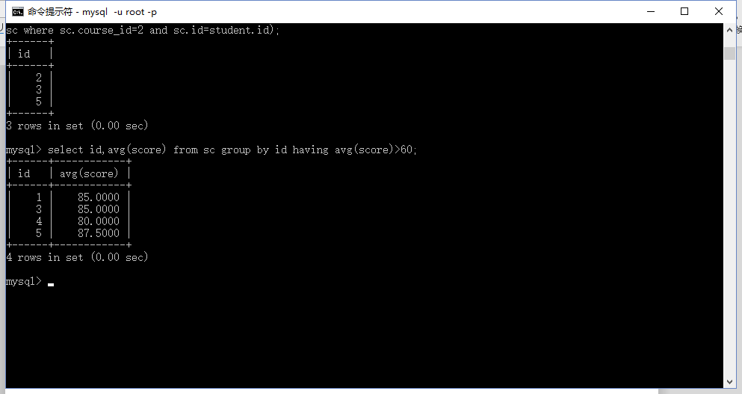
使用select id,name,count(*),sum(score) from (select a.id,b.name,a.score from sc a left join student b on b.id = a.id) as add_name group by id;语句查询所有同学的id、姓名、选课数、总成绩。
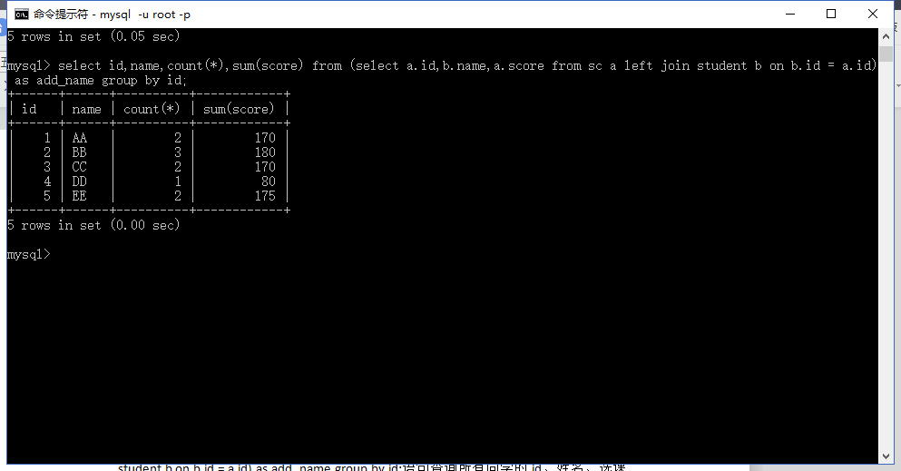
关于解Mysql的4种事物隔离级别，参考网站https://www.cnblogs.com/huanongying/p/7021555.html

